Отлов безнадзорных животных

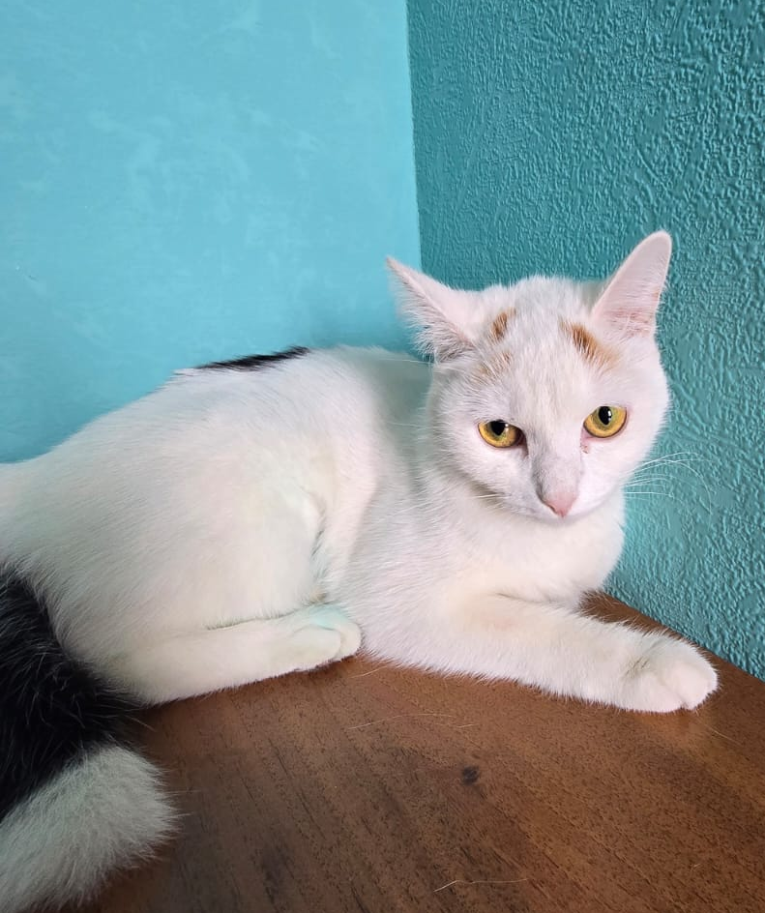
Ул. Чертановская д. 64, к. 3
24.07.2025
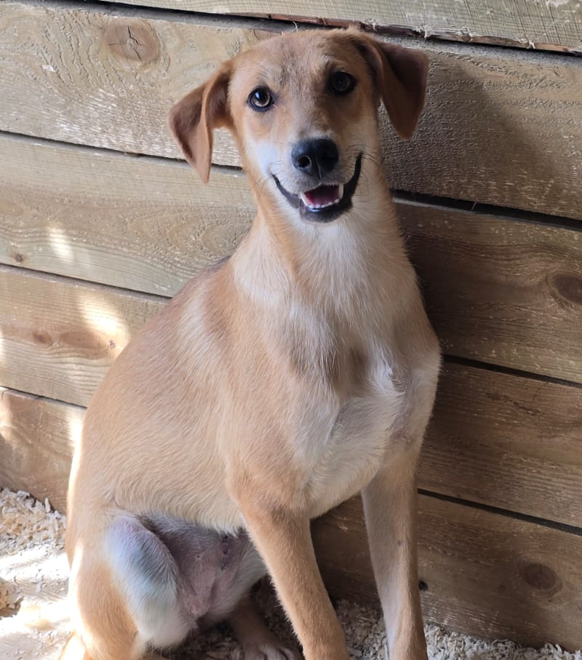 | Ул. Подольских курсантов д. 28, стр. 4  24.07.2025

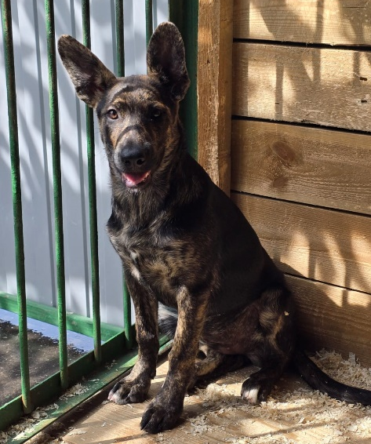 | Ул. Подольских курсантов д. 28, стр. 4  24.07.2025
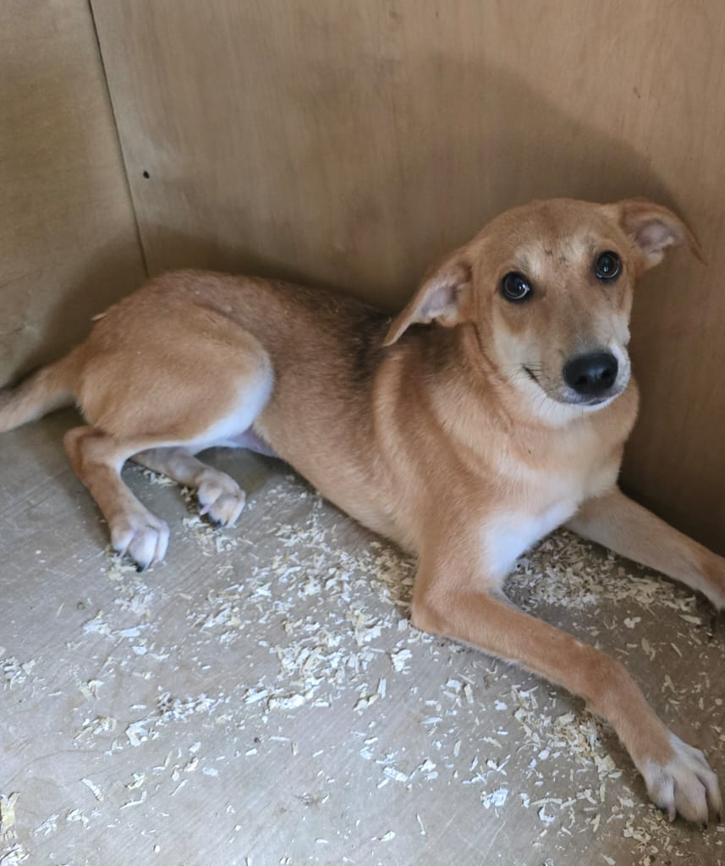 | Ул. Подольских курсантов д. 28, стр. 4  24.07.2025

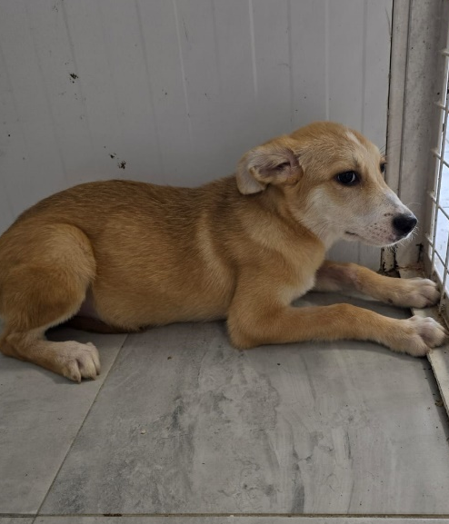 | Ул. Подольских курсантов д. 28, стр. 4  25.07.2025
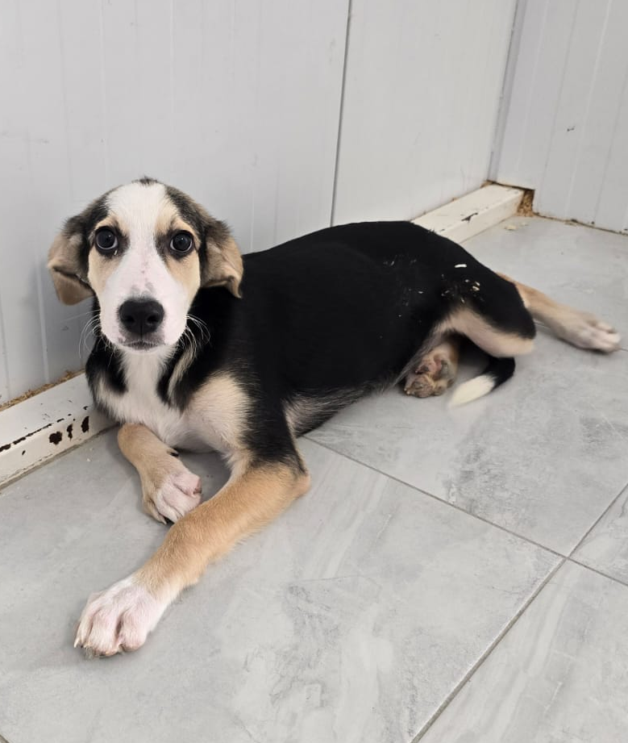 | Ул. Подольских курсантов д. 28, стр. 4  25.07.2025

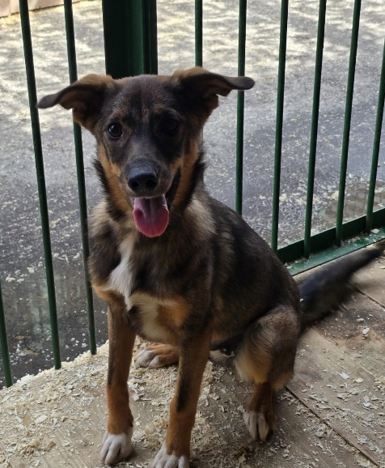 | Ул. Подольских курсантов д. 28, стр. 4  26.07.2025
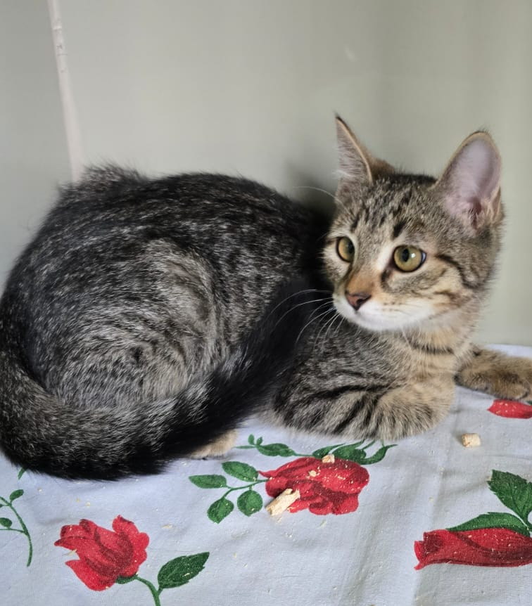 | Варшавское шоссе, д. 50  26.07.2025

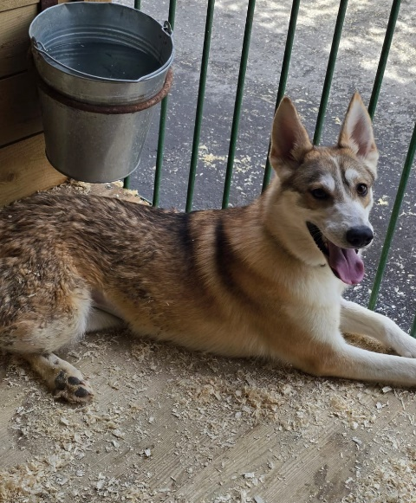 | Ул. Шухова д. 17, к. 3  26.07.2025
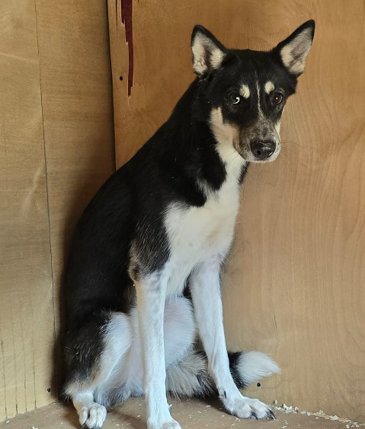 | Нахимовский проспект д. 4  28.07.2025

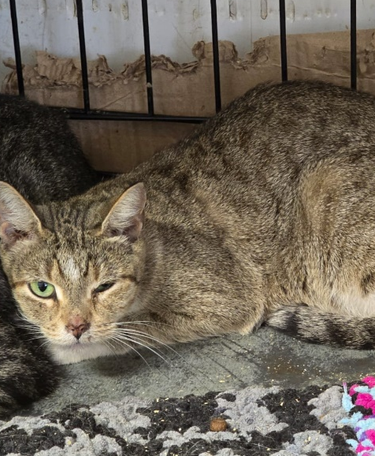 | Варшавское шоссе, д. 50  28.07.2025
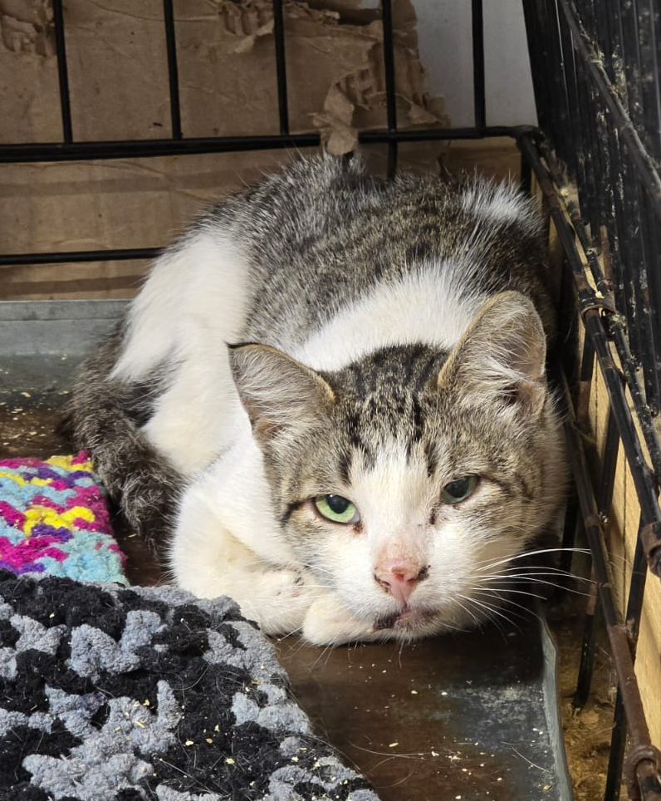 | Варшавское шоссе, д. 50  28.07.2025

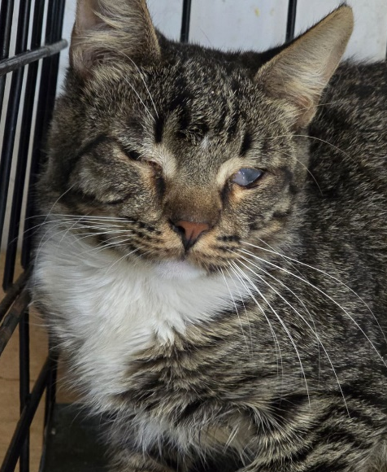 | Варшавское шоссе, д. 50  28.07.2025
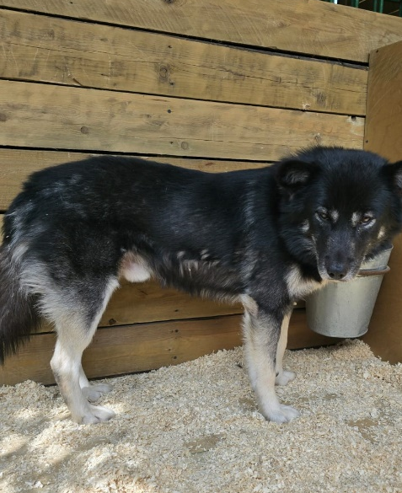 | Ул. Шухова д. 17, к. 3  28.07.2025

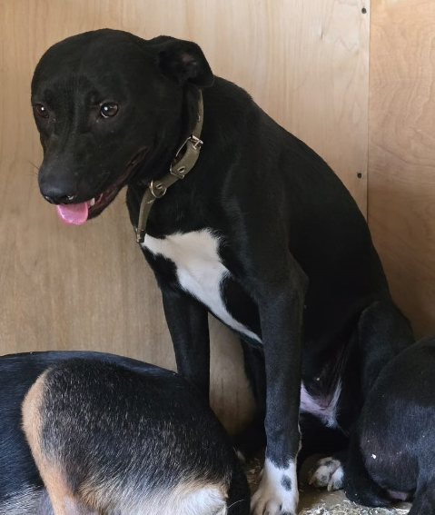 | МКАД, 30км., вл. 6  29.07.2025
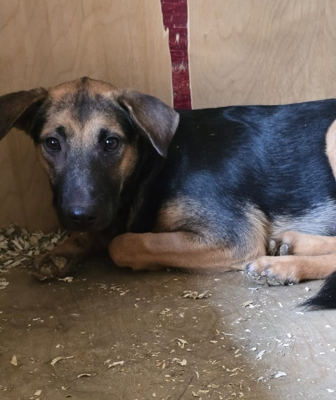 | МКАД, 30км., вл. 6  29.07.2025
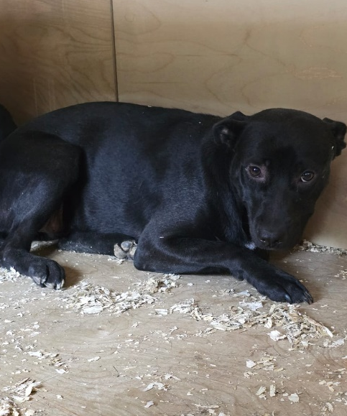 | МКАД, 30км., вл. 6  29.07.2025
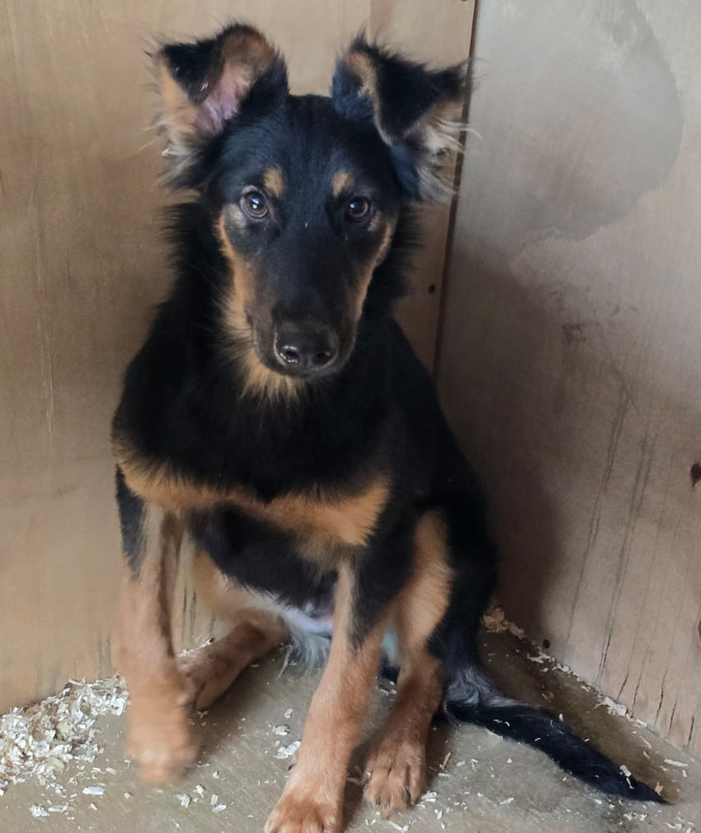 | Ул. Чертановская д. 64, к. 3  30.07.2025 | МКАД, 30км., вл. 6  29.07.2025
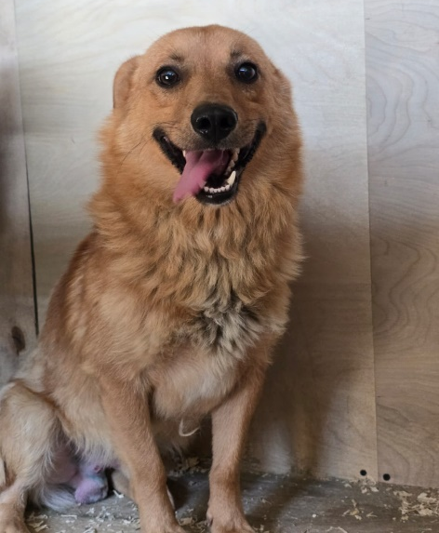 | Ул. Чертановская д. 64, к. 3  30.07.2025
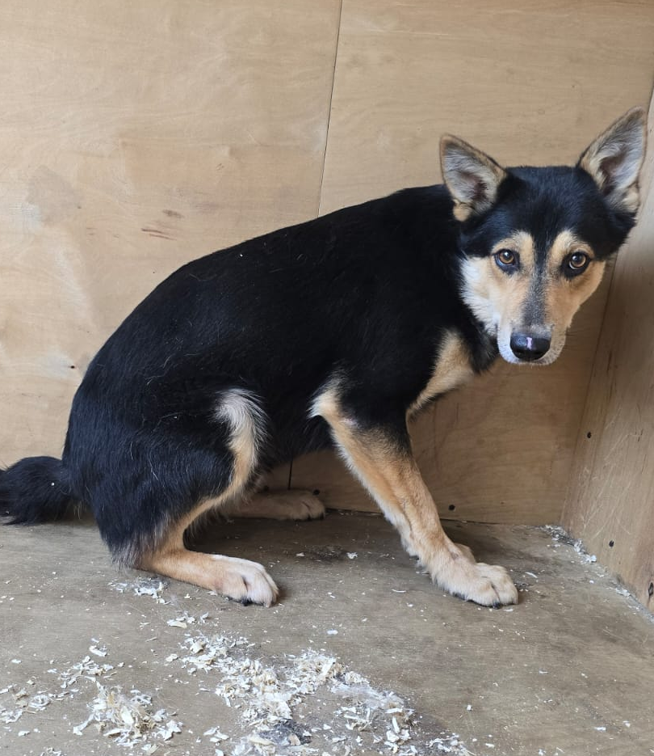 | Ул. Кирпичные выемки д. 2, стр. 3  31.07.2025
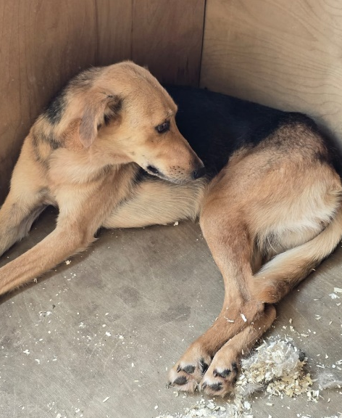 | Ул. Кирпичные выемки д. 2, стр. 3  31.07.2025

